HỌC VIỆN CÔNG NGHỆ BƯU CHÍNH VIỄN THÔNG

**BỘ MÔN PHÁT TRIỂN KỸ NĂNG**



**BÁO CÁO BÀI TẬP LỚN**

**MÔN HỌC: LẬP TRÌNH WEB**

**NHÓM MÔN HỌC: 4**

**QUẢN LÍ KHÁCH SẠN**

|  |  |
| --- | --- |
| **Giảng viên:** | **Dương Trần Đức** |
| **Sinh viên:** | **Đào Công Tân (B19DCCN570)**  **Đỗ Quốc Khánh (B19DCCN354)**  **Hán Ngọc Duy (B19DCCN137)** |

**Hà Nội năm 2022**

Mục Lục

**I.** **Mô tả dự án và đóng góp từng người.** 1

**II.** **Phía khách hàng:** 2

**1.** **Đăng kí, đăng nhập, đăng xuất.** 2

**2.** **Đổi mật khẩu, thay đổi thông tin cá nhận (Hình ảnh, email, số điện thoại, Tên).** 3

**3.** **Xem các phòng.** 4

**4.** **Đặt phòng, xem các đơn đặt phòng hiện tại và trước đó.** 5

**III.** **Phía quản trị viên (admin).** 6

**1.** **Đăng nhập, đăng xuất.** 6

**2.** **Quản lí phòng (Thêm, sửa , xóa phòng, vô hiệu hóa, kích hoạt lại).** 7

**3.** **Quản lí loại phòng.** 8

**4.** **Quản lí khách hàng, admin (Thêm , sửa , xóa , vô hiệu hóa, kích hoạt lại tài khoản).** 9

**5.** **Quản lí đơn đặt phòng (Thêm , sửa , xóa đơn đặt phòng).** 10

**6.** **Thống kê (tổng doanh thu, doanh thu theo tháng, số đơn đặt phòng, số tài khoản).** 11

**7.** **Đổi mật khẩu, thay đổi thông tin cá nhận (Hình ảnh, email, số điện thoại, Tên).** 12

1. **Mô tả dự án và đóng góp từng người.**

|  |  |  |
| --- | --- | --- |
| **Phía khách hàng** | Cho phép đăng kí (kích hoạt tài khoản bằng email), đăng nhập, đăng xuất. | Đào Công Tân (API + Client). |
|  | Đổi mật khẩu, thay đổi thông tin cá nhận (Hình ảnh, email, số điện thoại, Tên). | Đào Công Tân (API + Client). |
|  | Xem các phòng. | Đào Công Tân (API + Client). |
|  | Đặt phòng, xem các đơn đặt phòng hiện tại và trước đó. | Đào Công Tân (API + Client). |
| **Phía quản trị viên (admin):** | Đăng nhập, đăng xuất. | Đào Công Tân (API + Client). |
|  | Quản lí phòng (Thêm, sửa , xóa phòng, vô hiệu hóa, kích hoạt lại). | Hán Ngọc Duy (API + Client). |
|  | Quản lí loại phòng (Thêm, xóa ). | Đào Công Tân (API + Client). |
|  | Quản lí khách hàng, admin (Thêm , sửa , xóa , vô hiệu hóa, kích hoạt lại tài khoản). | Đỗ Quốc Khánh (API + Client). |
|  | Quản lí đơn đặt phòng (Thêm , sửa , xóa đơn đặt phòng). | Đào Công Tân (API + Client). |
|  | Thống kê (tổng doanh thu, doanh thu theo tháng, số đơn đặt phòng, số tài khoản). | Đào Công Tân (API + Client). |
|  | Đổi mật khẩu, thay đổi thông tin cá nhận (Hình ảnh, email, số điện thoại, Tên). | Đào Công Tân (API + Client). |

1. **Phía khách hàng:**
2. **Đăng kí, đăng nhập, đăng xuất.**

Đăng kí: nhập tài khoản, mật khẩu, email, sau đó hệ thống gửi link kích hoạt tài khoản đến email đã đăng kí.

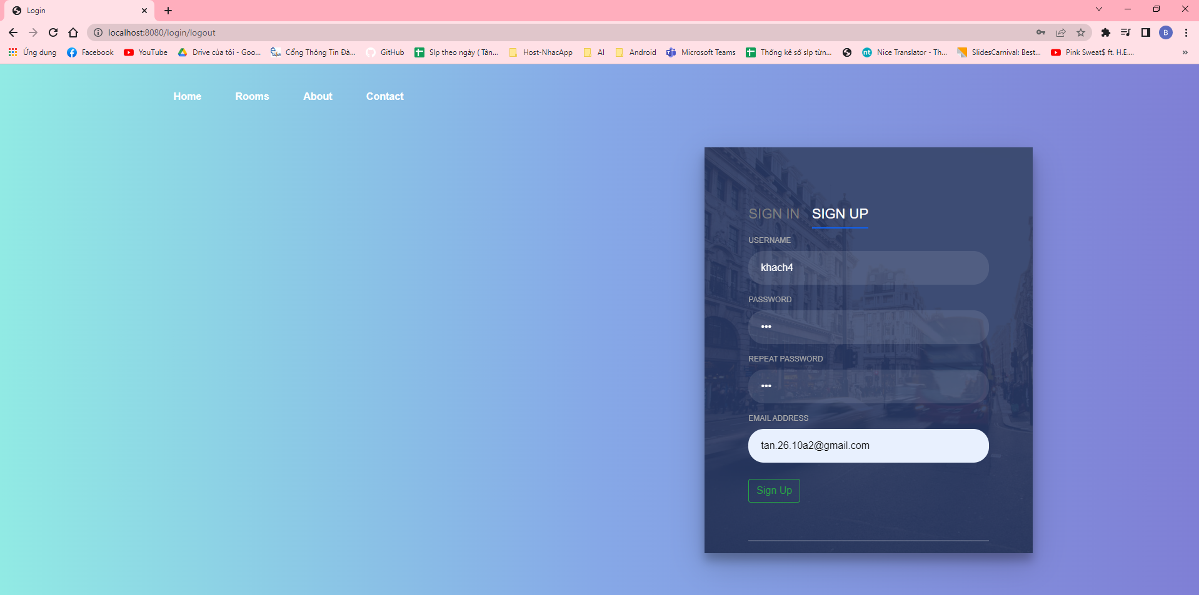

Chọn “Activate now” và tài khoản được kích hoạt.

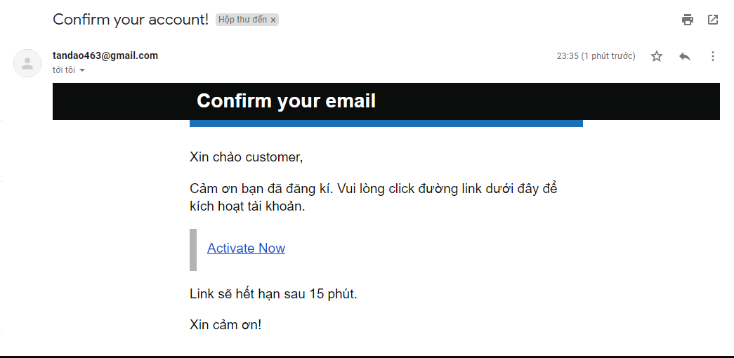

Đăng nhập: nhập tài khoản mật khẩu, đăng nhập thành công trả về trang cá nhân.

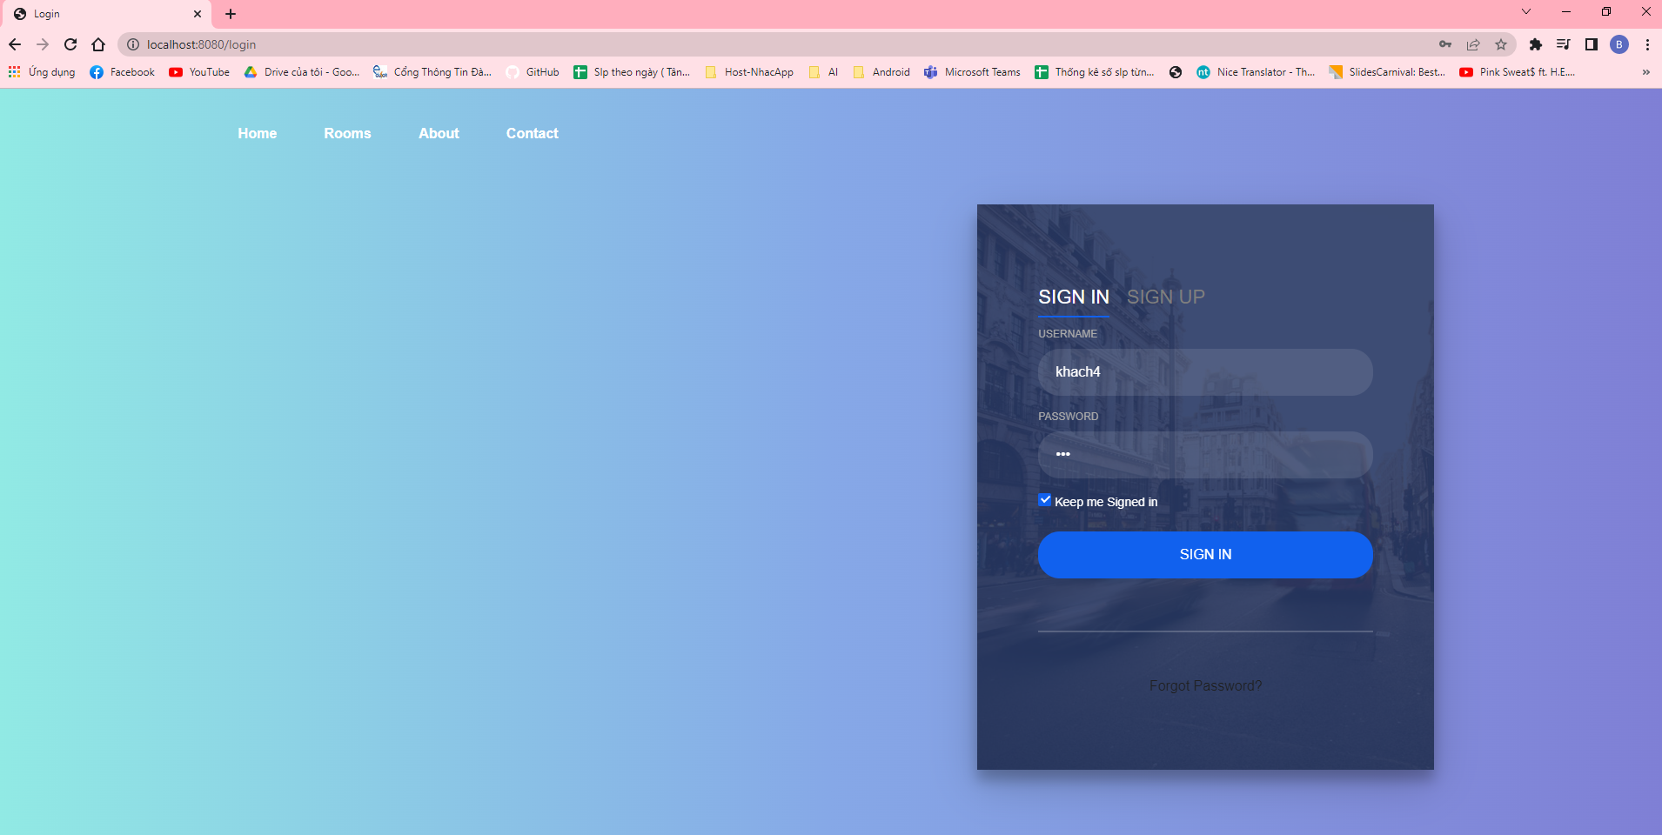

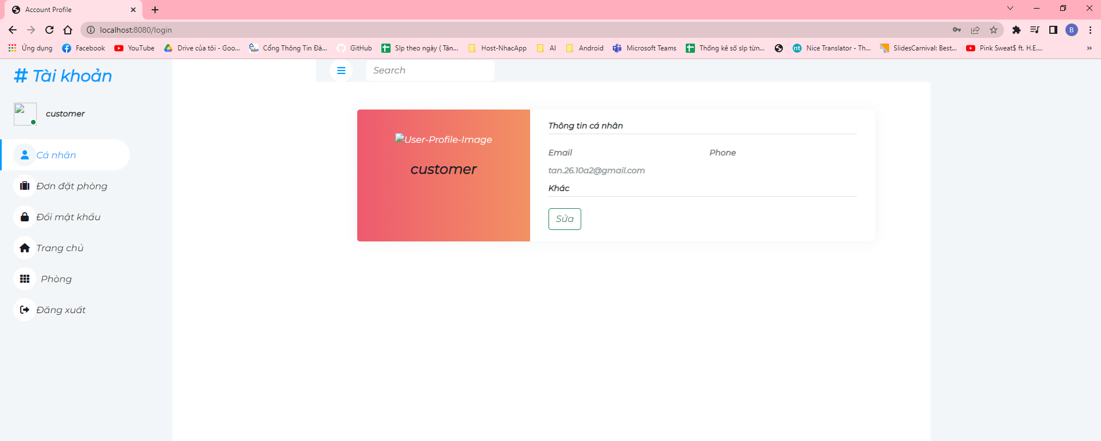

Đăng xuất: chọn đăng xuất để đăng xuất tài khoản trả về trang đăng nhập.

1. **Đổi mật khẩu, thay đổi thông tin cá nhận (Hình ảnh, email, số điện thoại, Tên).**

Đổi mật khẩu: chọn đổi mật khẩu, nhập mật khẩu hiện tại, mật khẩu mới, nhập lại mật khẩu mới. Nếu mật khẩu hiện tại sai đưa ra thông báo.

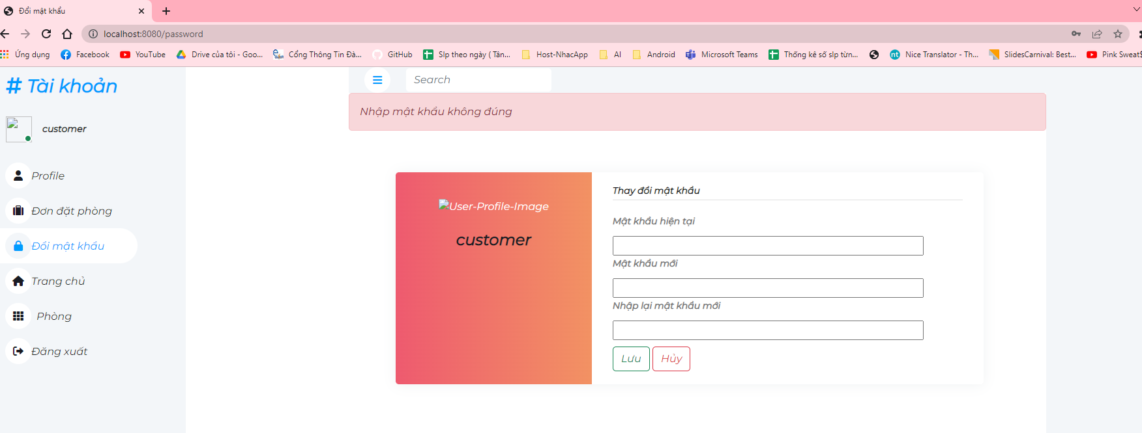

Sửa thông tin cá nhân: tại trang cá nhân chọn nút sửa, form sửa hiện ra.

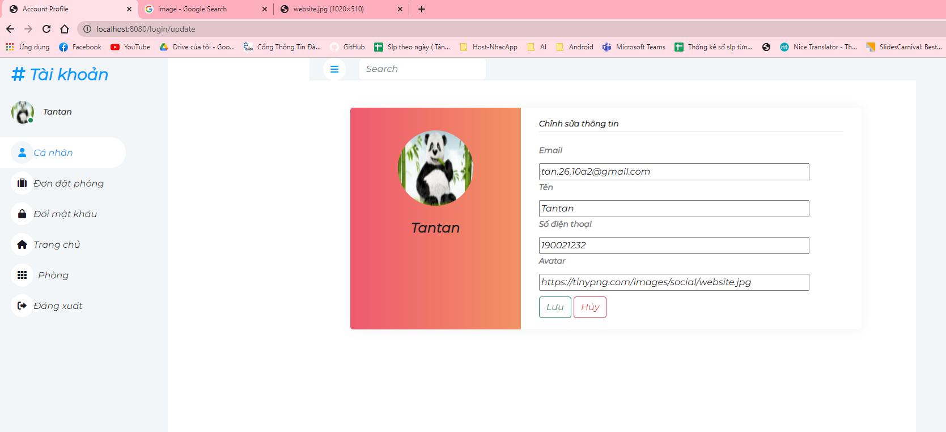

Nhập trường cần sửa chọn lưu, trả về trang cá nhân cùng những thay đổi.

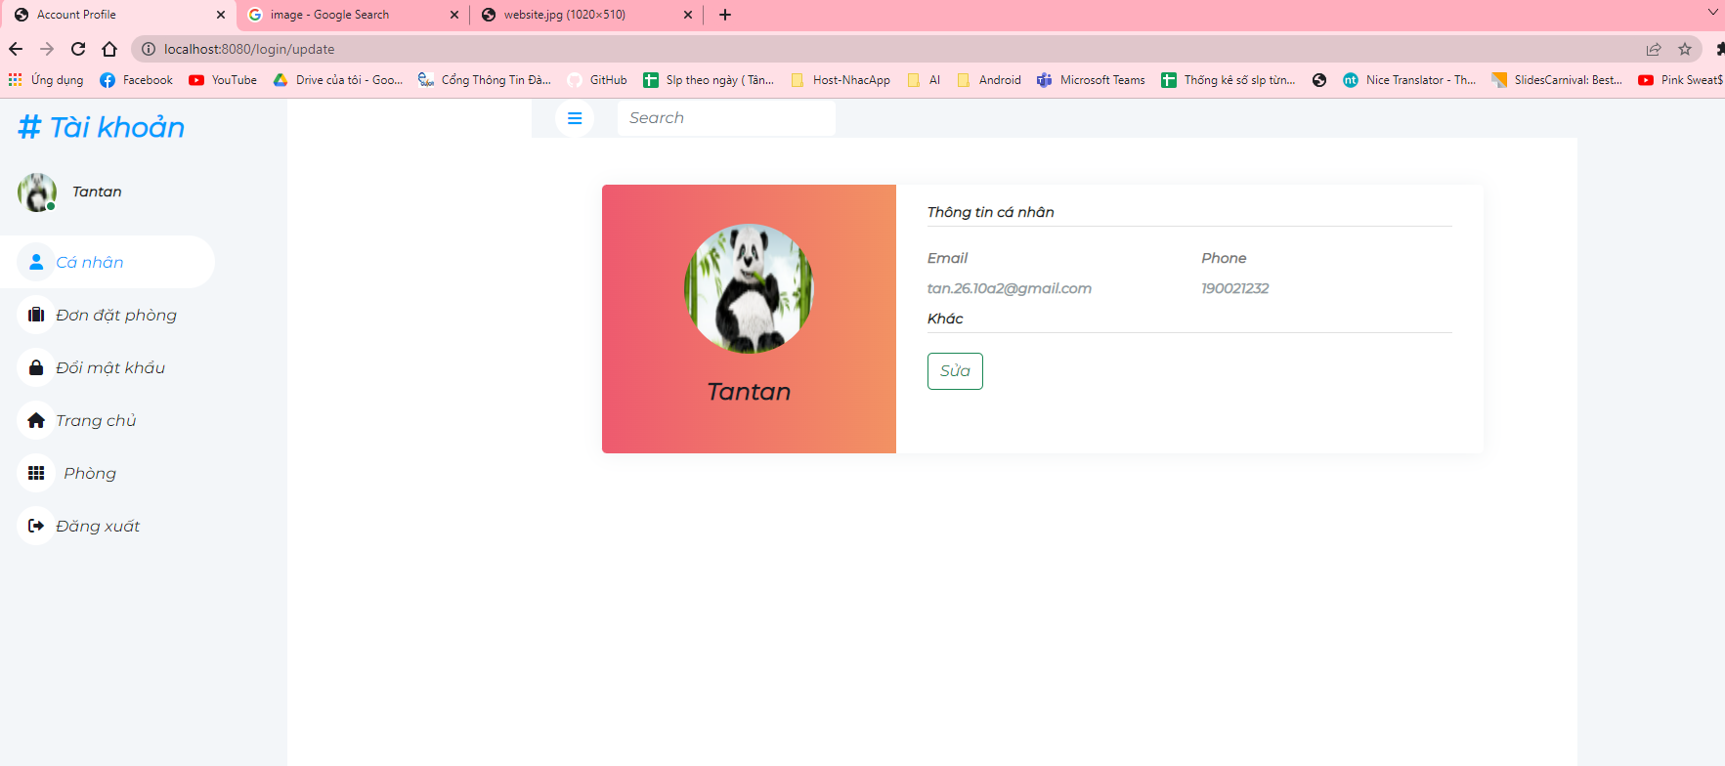

1. **Xem các phòng.**

Trang chủ khách sạn có đề xuất 1 số phòng.

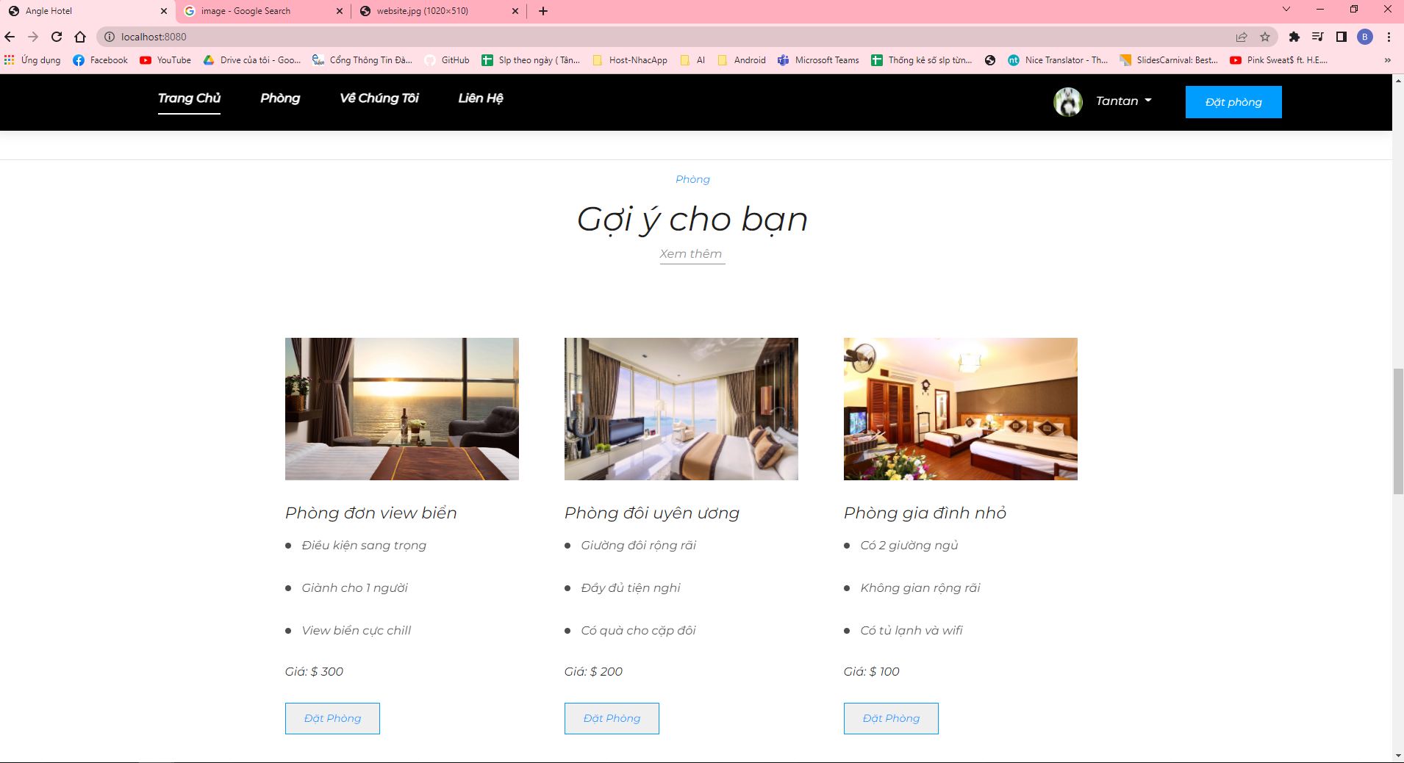

Hoặc có thể xem trong trang “Phòng” (có phân trang).

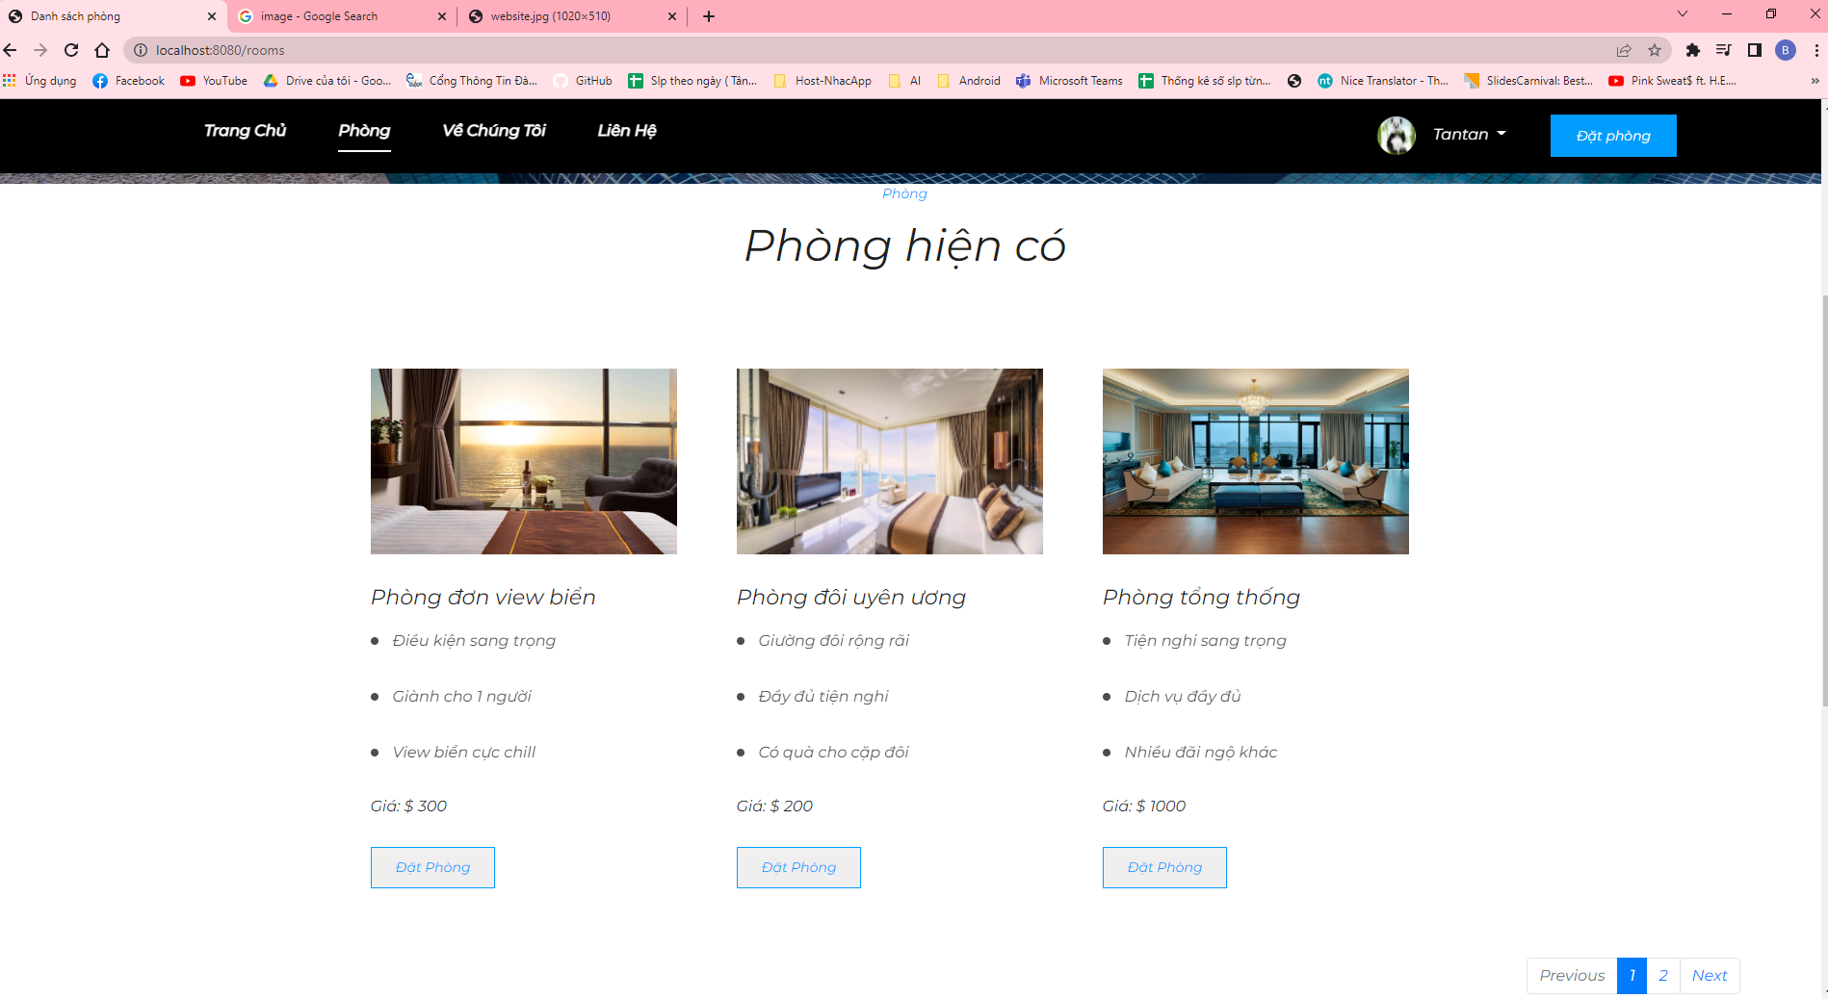

Nếu phòng đó hết, sẽ không được hiển thị.

1. **Đặt phòng, xem các đơn đặt phòng hiện tại và trước đó.**

Từ những trang có thể xem phòng ở mục 3, nhấn nút “đặt phòng”, form đặt phòng hiện ra với phòng tương ứng đã chọn.

Chọn ngày đi, ngày đến, hệ thống tính số tiền cần thiết.

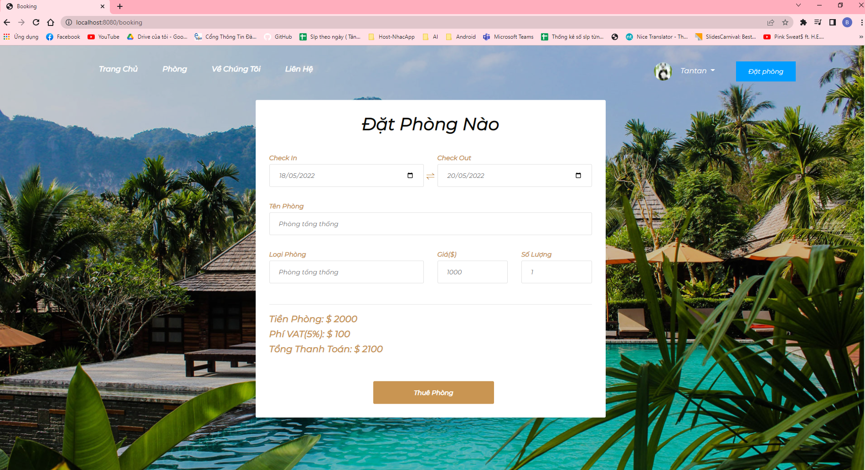

Chọn thuê phòng, trả về trang quản lí các phòng mình đã thuê.

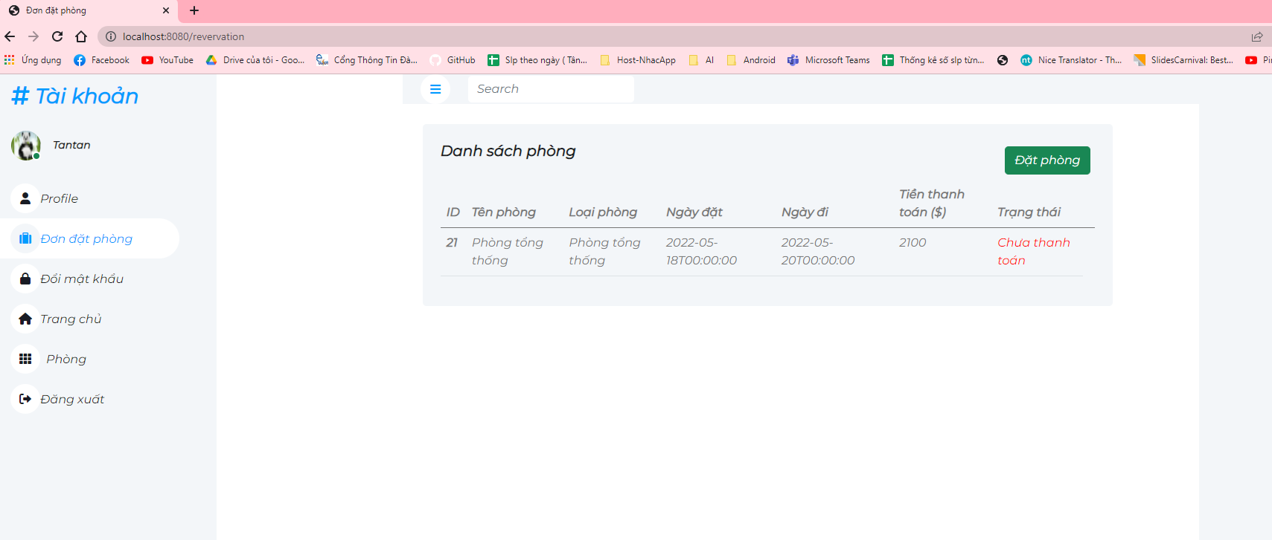

1. **Phía quản trị viên (admin).**
2. **Đăng nhập, đăng xuất.**

Giống với phía khách hàng nhưng khi đăng nhập trả về trang cá nhân của quản trị viên.

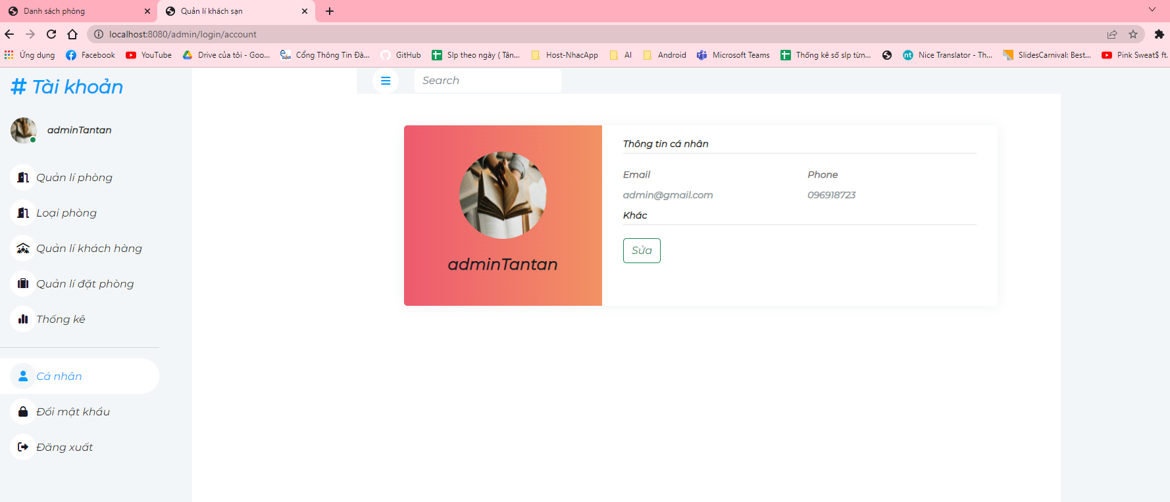

1. **Quản lí phòng (Thêm, sửa , xóa phòng, vô hiệu hóa, kích hoạt lại).**

Chọn “Quản lí phòng”: danh sách các phòng hiện ra kèm những chức năng edit (chỉnh sửa), delete (xóa) , vô hiệu hóa (kích hoạt) từng phòng. (Có phân trang).

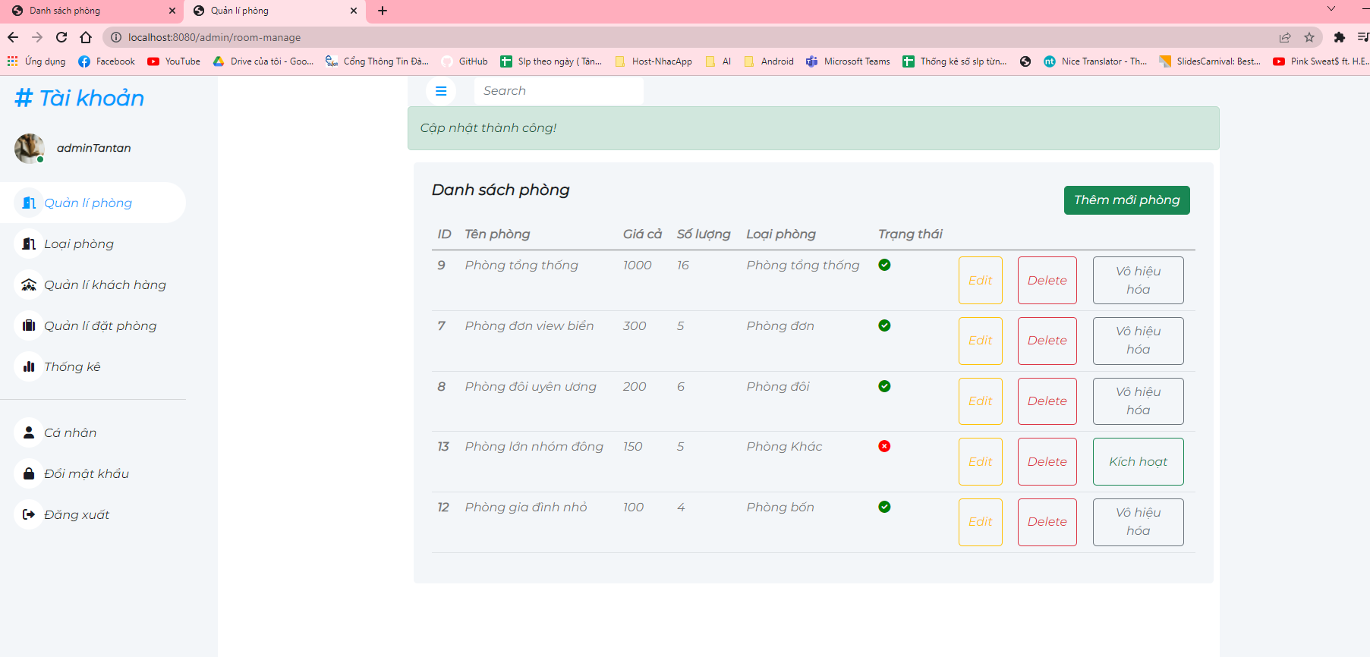

Chọn “Thêm phòng mới”, form thêm hiện ra, nhập đầy đủ thông tin phòng, chọn “Lưu”, phòng đã được thêm vào danh sách.

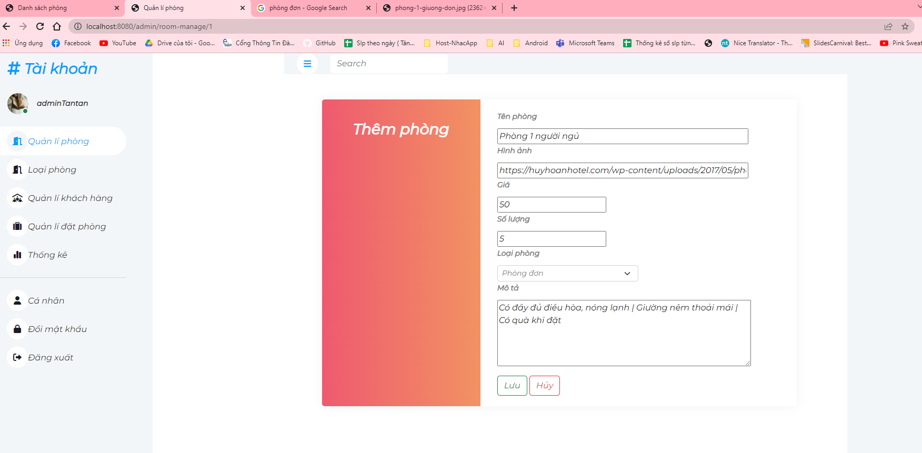

Chọn “Edit” form sửa hiện ra với thông tin của phòng cần sửa. Sửa trường thông tin cần sửa rồi chọn “Lưu”.

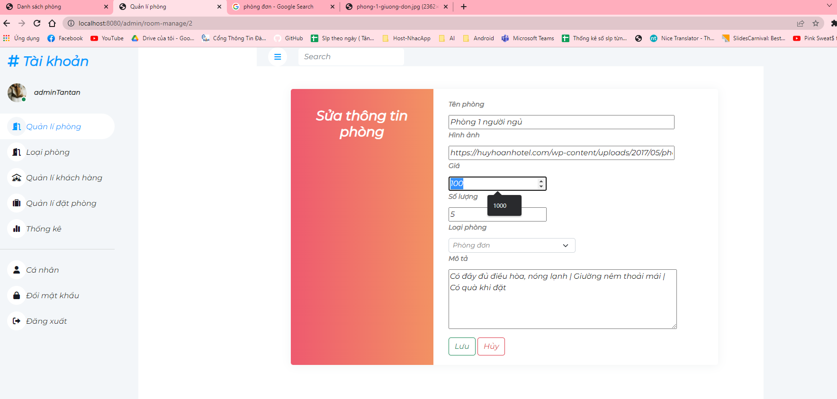

Muốn xóa phòng chọn “Delete”, phòng được xóa khỏi danh sách.

Vô hiệu hóa phòng khiến người dùng không thể thấy và đặt phòng ấy, dùng trong trường hợp cần sửa chữa phòng.

1. **Quản lí loại phòng.**

Cho phép thêm hoặc xóa loại phòng.

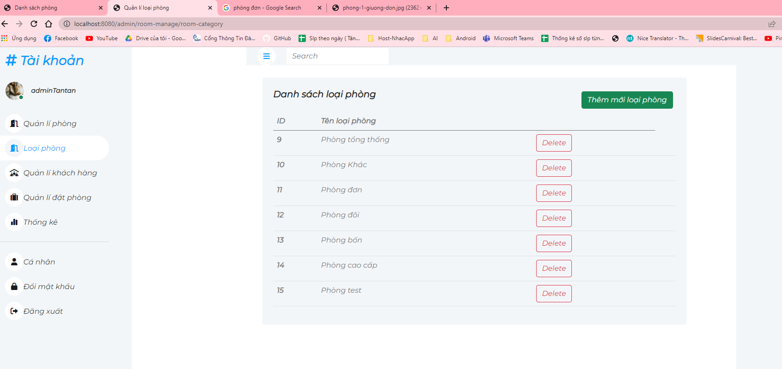

Chọn “Thêm mới loại phòng”, form thêm mới hiện ra, nhập tên và chọn “Lưu”, loại phòng sẽ có trong danh sách.

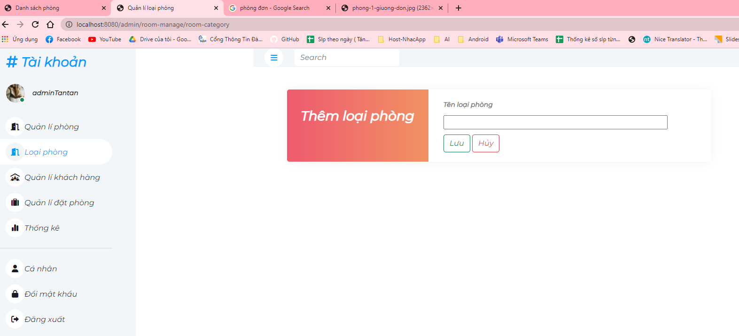

1. **Quản lí khách hàng, admin (Thêm , sửa , xóa , vô hiệu hóa, kích hoạt lại tài khoản).**

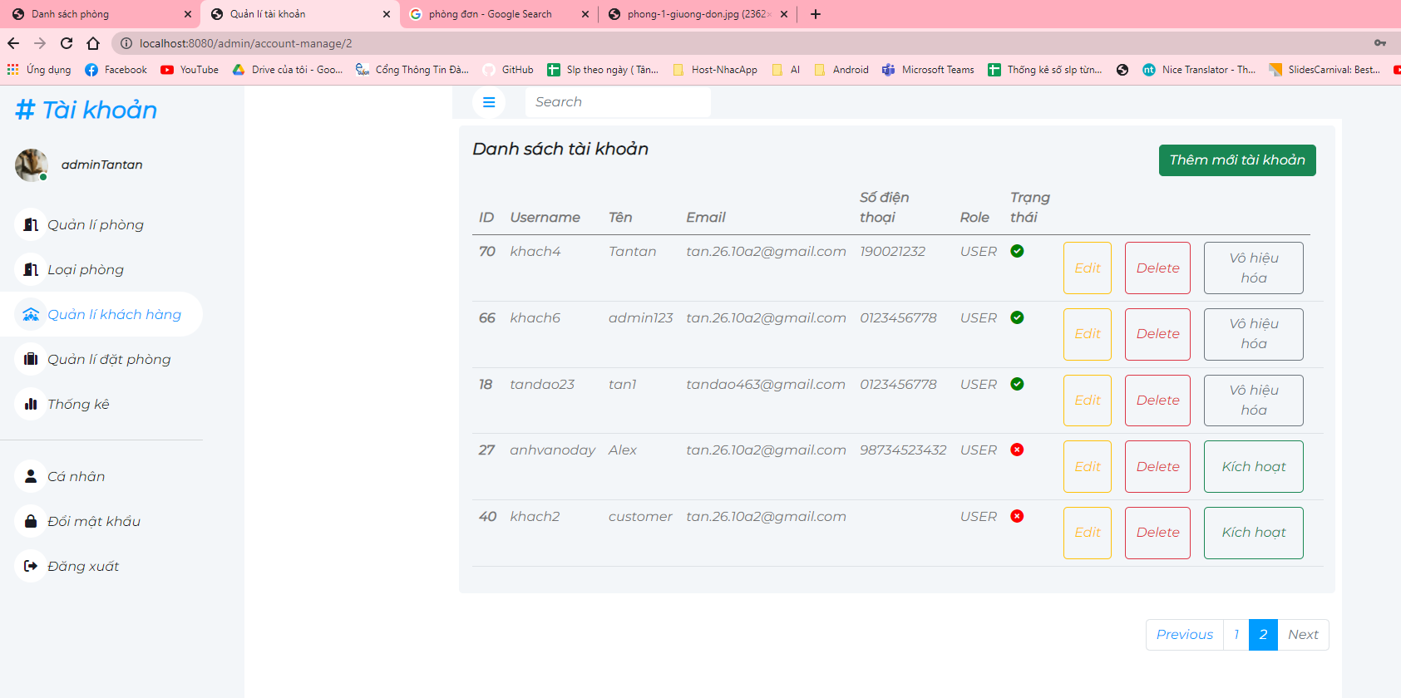

Về cơ bản cũng giống như quản lí phòng phía trên.

Có thể thêm người dùng, chỉnh sửa thông tin (edit), xóa người dùng (chức năng không dùng tại ảnh hưởng đến đơn thuê phòng), vô hiệu hóa người dùng (không đăng nhập được).

Form sửa.

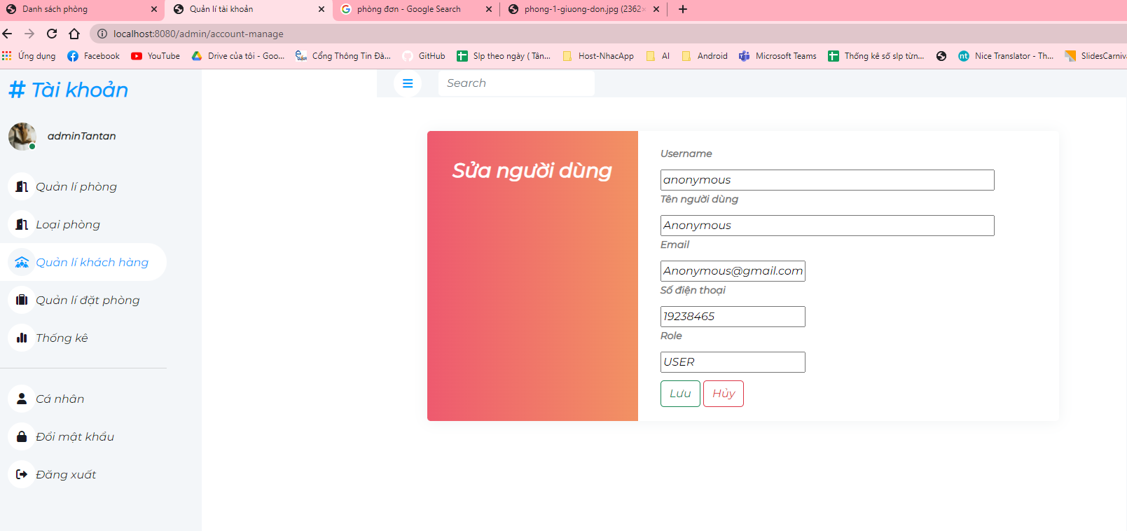

1. **Quản lí đơn đặt phòng (Thêm , sửa , xóa đơn đặt phòng).**

Hiển thị tất cả các đơn thuê phòng đã và chưa thanh toán của toàn hệ thống.

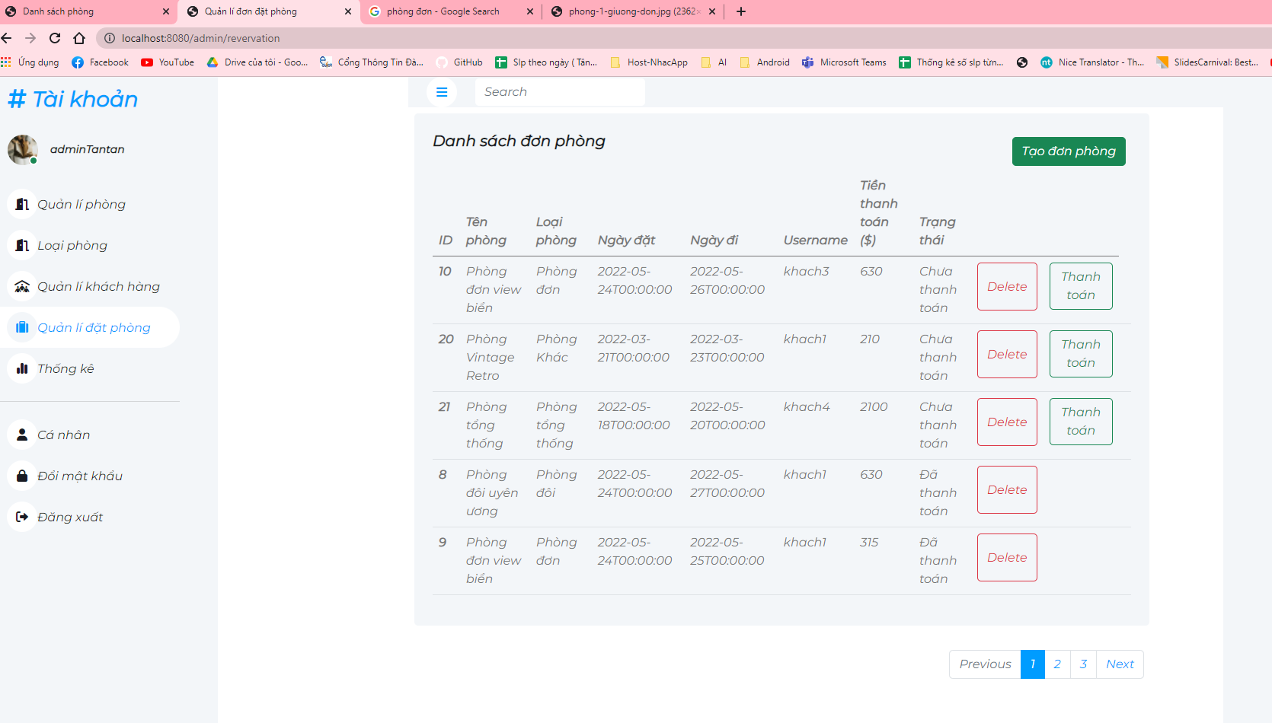

Cho phép xóa, thanh toán từng đơn thuê, cập nhật phòng được trả trong cơ sở dữ liệu.

1. **Thống kê (tổng doanh thu, doanh thu theo tháng, số đơn đặt phòng, số tài khoản).**

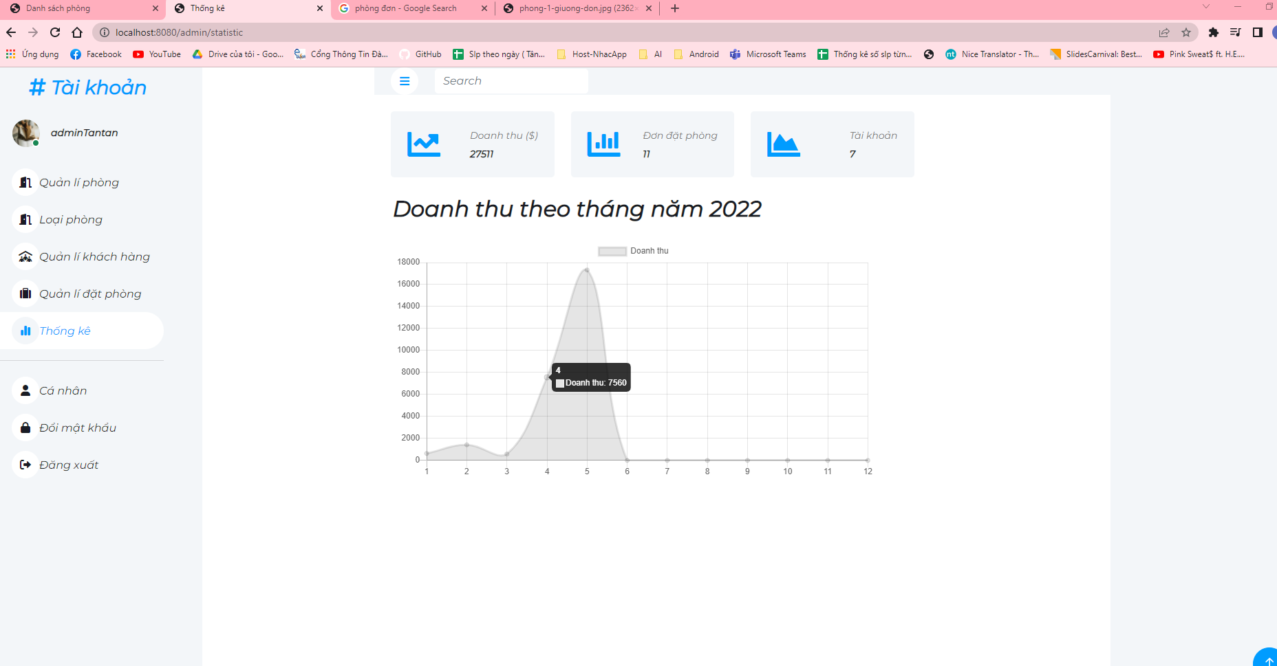

Thống kê tổng doanh thu (tính từ các đơn thuê phòng đã thanh toán).

Tổng số đơn thuê phòng đã thanh toán.

Tổng số tài khoản đã được kích hoạt và không bị khóa trên hệ thống

Biểu đồ doanh thu theo từng tháng trong năm.

1. **Đổi mật khẩu, thay đổi thông tin cá nhận (Hình ảnh, email, số điện thoại, Tên).**

Hoàn toàn giống với bên phía khách hàng.

Đổi mật khẩu:

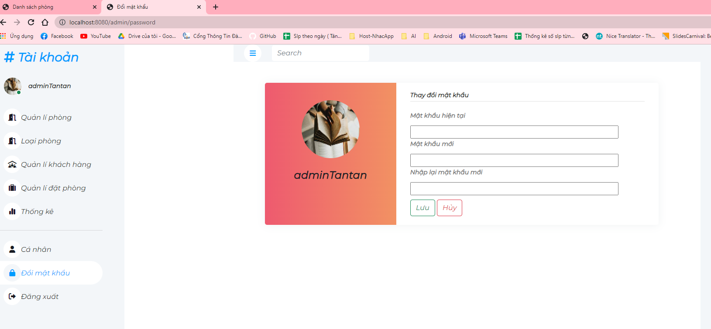

Chỉnh sửa thông tin cá nhân.

